BOŽIČNA POSLANICA 2013
Ko je pred malo več kot 2000 leti zasvetila »zvezda repatica«, so bili časi sila podobni našim: popisovali so prebivalce, dandanašnji tudi nepremičnine; bili so veliki imperiji, province in državice z različno stopnjo samostojnosti, danes pa svetovne velesile in Evropska unija ter države in državice; takrat so se bojevali v Galiji, Trakiji in z Germani, danes na Bližnjem Vzhodu, v Afganistanu in Afriki; takrat so postavljali visoke ograje na nevarnih območjih, tako imenovane limese, danes jih postavljajo med Izraelci in Palestinci, med Grčijo in Turčijo in še kakšne drugačne vrste kje drugje; bile so vojne in begunci, kakor danes; bili so svobodni državljani z vsemi pravicami, pa še barbari in sužnji, kakor danes; takrat so na znamenitih univerzah Aten, Aleksandrije, Milana in Rima strokovnjaki umetelno razpravljali, danes pa razpravljajo na univerzah Ljubljane, Maribora, Primorja, Oxforda; takrat so v prestolnicah imperija in provinc umovali politiki, danes prav tako; vse vere so takrat imele svoje mesto, vse so imele podobe svojih božanstev v Panteonu in na Areopagu, zlasti tuje vere in kulti so bili privlačni ... le cesarja – oblasti niso smele žaliti; oblast je takrat seveda favorizirala posamezne religije in ideologije na račun drugih po načelu divide et impera (deli in vladaj); takrat so uveljavljali tudi načelo panem et circenses (kruha in iger) ... V naši sodobni civilizaciji, bi rekel, če pomislim in si iskreno priznam, nič novega, le še bolj prefinjeno ...
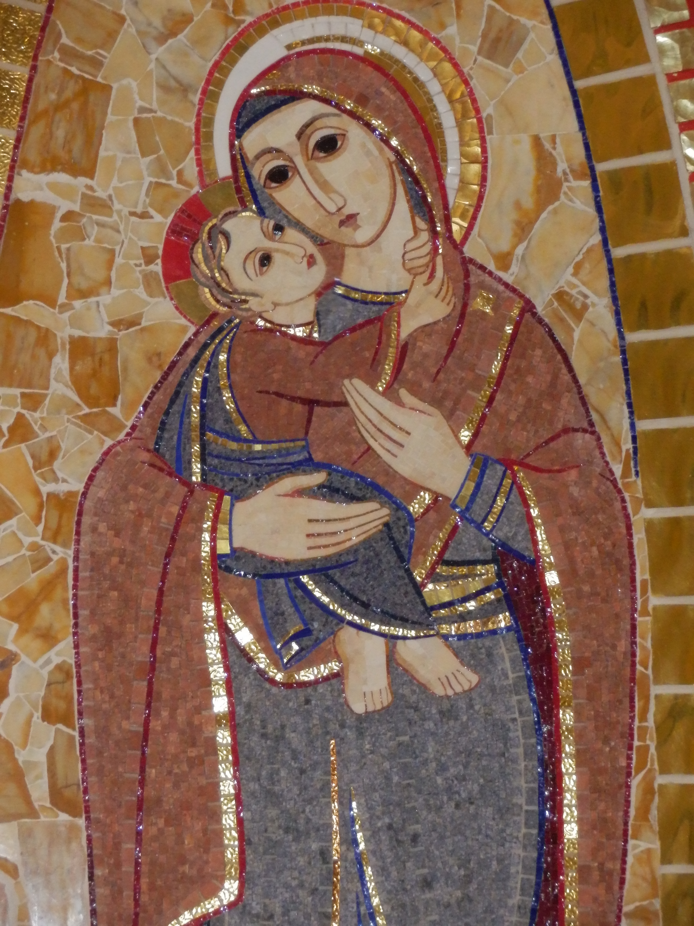
(mozaik p. M. I. Rupnika, Litija 2013)
Naj bosta božič in dan samostojnosti in enotnosti vesela za Vas in za Vaše domače.
V letu 2014: »Bog daj srečo, dobri ljudje!«
Za Vojaški vikariat Jože Plut, vojaški vikar

V tak svet je nevsiljivo zasvetila »zvezda repatica« z močnim sporočilom: Bog ljubi človeka, Bog ljubi vse pristno človeško, ljubi ženske in moške in otroke, saj je prišel to sporočit kot otrok; ljubi družino, ljubi preproste, ljubi begunce, begunske družine in trpeče; blizu mu je vsak zapostavljeni, pa tudi vsak poštenjak – ne glede na bogastvo in stan; blizu mu je pošteni in sočutni častnik, vojak, ki opravlja svojo dolžnost, in dacar, ki želi popraviti storjene krivice; blizu mu je grešna ženska, ki se želi poboljšati, zavrača pa vzvišenost sodnikov; blizu mu je uboga in revna vdova; blizu mu je kriminalec, ki na križu obžaluje svoje dejanja – vse želi voditi v raj; da, ta Bog neskončno ljubi človeka, je »Bog z nami«, poistoveti se s človekom do skrajnosti, od rojstva, ko je zajokal kakor vsak dojenček, do smrti, v kateri je bil čisto sam, kakor je sam vsak, ki umira. »Mogočne je vrgel s prestola in povišal je nizke« (Lk 1,52), poštene ...
»Zvezde repatice« civilizacija pred dva tisoč leti v glavnem ni zaznala; gradeč na omenjenih principih je propadla, čeprav je bilo v njej veliko dobrega. Božič s svojim sporočilom pa ostaja še danes, ponovno prihaja v našo civilizacijo, ki deluje po podobnih principih preračunavanj, iger in manipulacij kot rimska, čeprav je tudi v njej veliko dobrega, in tudi zanjo se zdi, da se je sporočilu »zvezde repatice« odrekla ...
Pa tako blizu nas in v nas je božič s svojim sporočilom, in Bog, ki ljubi človeka. Zato vsi hrepenimo po njem ... Vabim Vas, da prisluhnete božičnemu sporočilu, in Vam privoščim, da daste duška v sebi in okoli Vas vsemu pristno človeškemu in Božjemu ... Nagovorjeni boste!

